Тема. Фигура человека.
Вид занятия. Этюды фигуры человека с натуры и по представлению.
Цель. Закрепление знаний об основных пропорциях фигуры человека.
Обобщенная передача формы.
Передача характера движения.
Передача пропорциональных особенностей и общего движения фигур.
Конструкция и основные объемы человеческой фигуры.
Последовательность выполнения этюда фигуры человека кистью.
Использование акварели, туши, бумаги различных форматов и кистей.
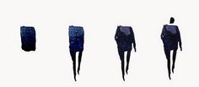
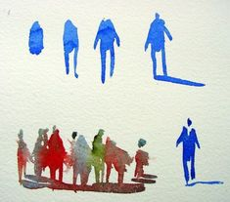
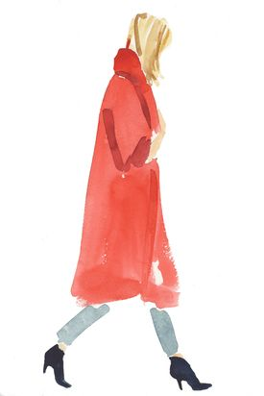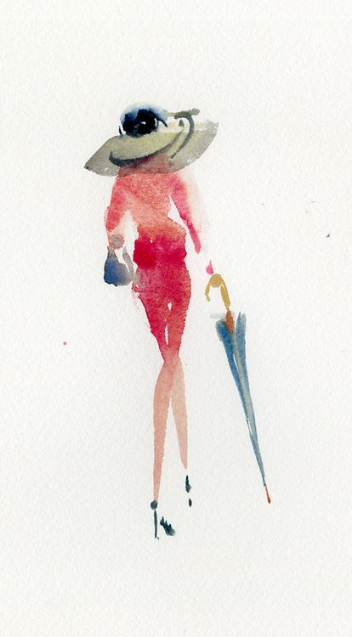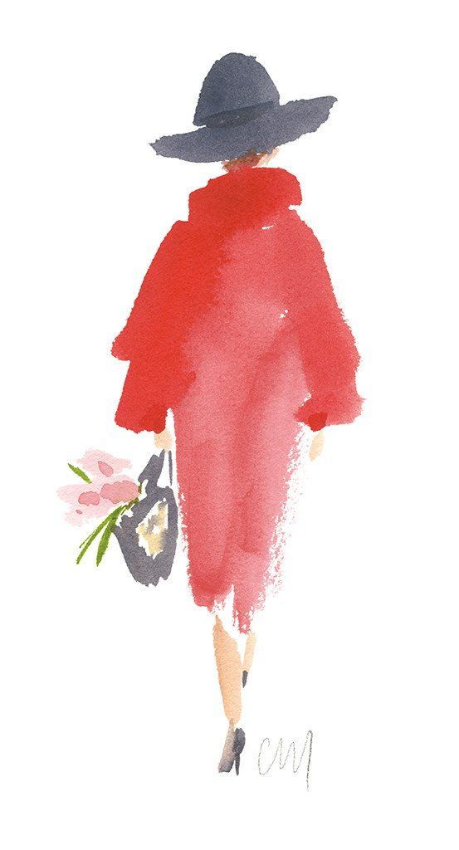
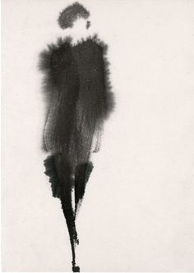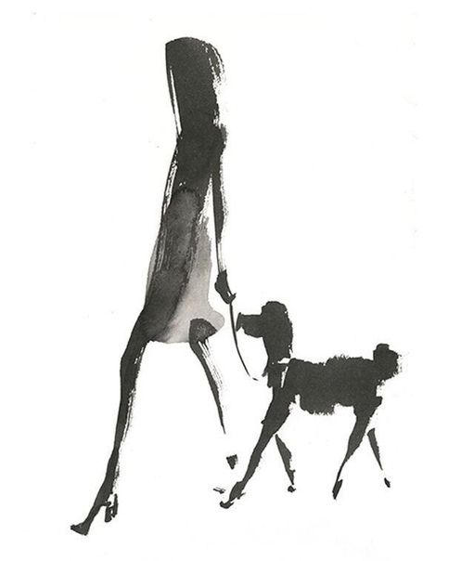
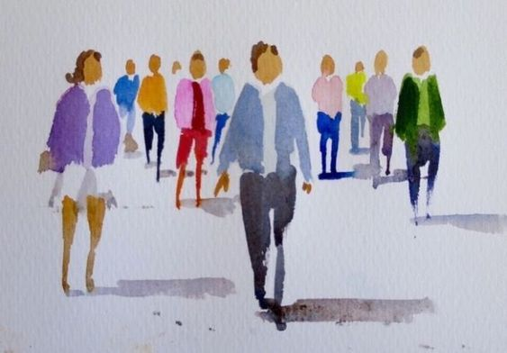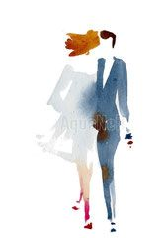
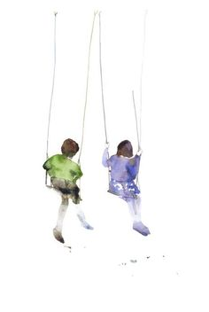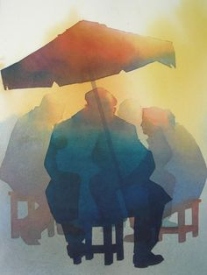

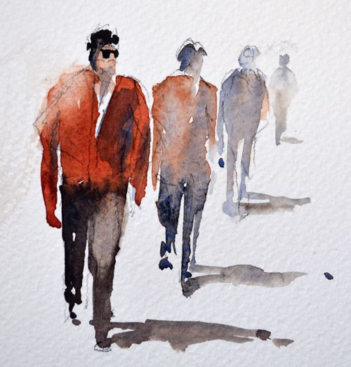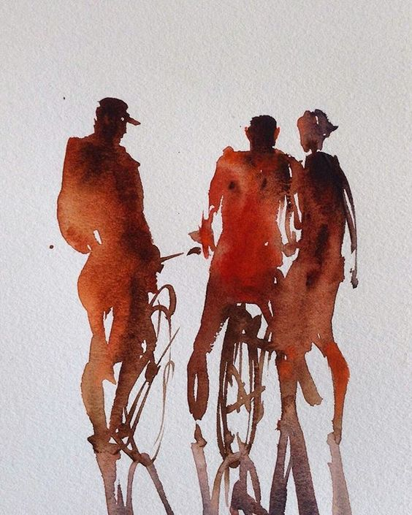
Более сложные фигуры можно писать по заранее сделанному наброску. Выполнить 6 – 8 этюдов фигур, в зависимости от сложности изображения.
